校外访问知网(CNKI)指南
为满足我校师生疫情期间在校外使用中国知网(CNKI) 数据库的需求，图书馆、现代信息中心联合中国知网江西分公司于近日完成了我校统一身份认证系统与中国知网的对接工作。现在我校的所有老师和同学都可以在家中利用我校的统一身份认证账号登陆中国知网(CNKI) 查询下载文献了。
请广大师生在使用过程中注意保护电子资源知识产权，合理使用，不要恶意下载。
使用指南
1.通过电脑浏览器输入网址：
https://fsso.cnki.net
2.选择“江西环境工程职业学院”，如图1 :
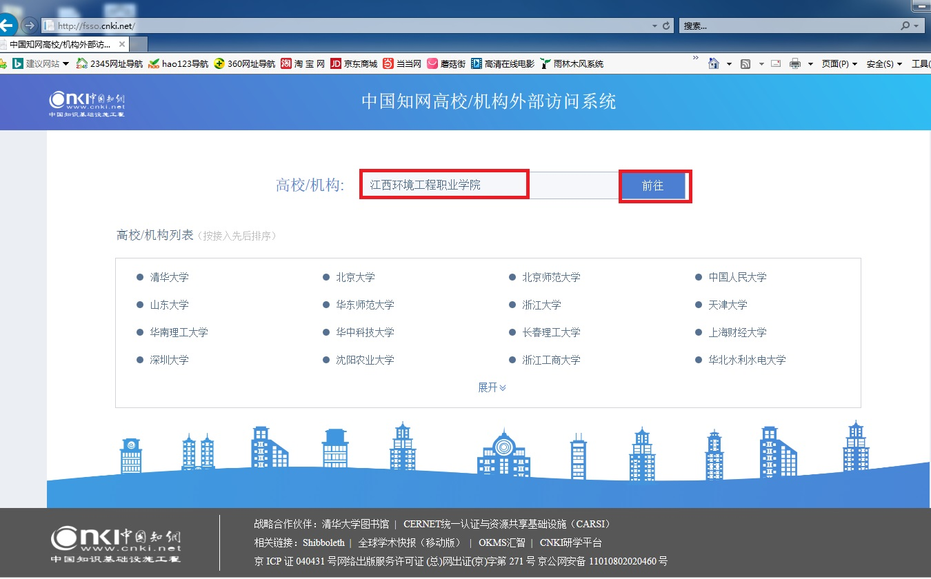
3.点击“前往”跳转至“江西环境工程职业学院"统一身份认证中心界面，输入用户名/密码. (账号:教职工为工号（一卡通号）)，学生为学号 密码:初始登录密码统一为身份证后六位(注意：在智慧校园修改了密码的，请用修改后的密码))

